霍山县2023年城区学校（幼儿园）公开选调
教师各学科面试使用教材及版本

1 | 幼儿园 | 安徽少年儿童出版社  2016年6月第1版 | 中班  （下册） | 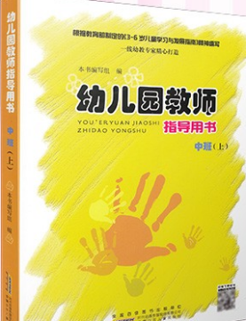
2 | 小学语文 | 统编版  人民教育出版社 | 四年级  （上册） | 现行使用版本  图略
3 | 小学数学 | 北师大版  北京师范大学出版社 | 四年级  （上册） | 现行使用版本  图略
4 | 小学英语 | 人教版  人民教育出版社 | 四年级  （上册） | 现行使用版本  图略
5 | 小学道德  与法治 | 统编版  人民教育出版社 | 四年级  （上册） | 现行使用版本  图略
6 | 小学科学 | 教科版  教育科学出版社 | 四年级  （上册） | 现行使用版本  图略
7 | 小学音乐 | 人音版  人民音乐出版社 | 四年级  （上册） | 现行使用版本  图略
8 | 初中语文 | 统编版  人民教育出版社 | 八年级  （上册） | 现行使用版本  图略
9 | 初中数学 | 沪科版  上海科学技术出版社 | 八年级  （上册） | 现行使用版本  图略
10 | 初中英语 | 人教版  人民教育出版社 | 八年级  （上册） | 现行使用版本  图略
11 | 初中物理 | 沪粤版  上海科学技术出版社  广东教育出版社 | 八年级  （上册） | 现行使用版本  图略
12 | 初中化学 | 人教版  人民教育出版社 | 九年级  （上册） | 现行使用版本  图略
13 | 初中  道德与法治 | 统编版  人民教育出版社 | 八年级  （上册） | 现行使用版本  图略
14 | 初中历史 | 统编版  人民教育出版社 | 八年级  （上册） | 现行使用版本  图略

